辛对红 | 
  年龄 | 25岁 | 性别 | 女
  手机 | 13426004660 | 邮箱 | xinduihong@163.com
  英语 | CET-6 | 学历 | 中央民族大学计算机科学与技术系本科毕业生

项目经历
全面进行软件的功能、性能、接口、安全性可靠性、恢复性、余量、人机界面、强度测试、逻辑测试，主要工作如下：
1、进行软件的编译，制定测试计划；
2、进行静态分析、代码走查、代码规范审查，提交测试报告、准确地定位并提供解决方案，推动问题及时合理地解决；
3、对软件进行需求分析，编写测试需求、设计测试用例和编写脚本；
4、编写软平台需求进行软件仿真平台的开发或者辅助软平台开发人员测试开发；
5、进行自动化测试，对测试结果进行分析和代码覆盖率分析；
6、回归测试阶段进行冒烟测试、静态分析、代码审查，编写回归测试报告，测试结束编写总结报告；
7、参与项目评审会，与专家、开发方、设计师一起代码走查、讨论问题，进行软件评测过程评审。

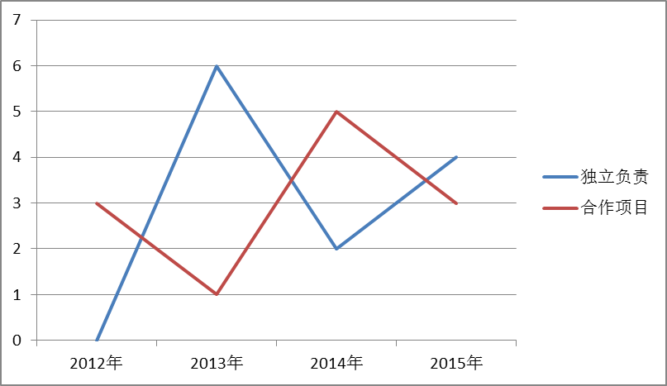

项目情况

